ЧАВАШ РЕСПУБЛИКИ  КОМСОМОЛЬСКИ РАЙОН  ЭЛЬПУС ЯЛ  ПОСЕЛЕНИЙĔН  АДМИНИСТРАЦИЙĔ  ЙЫШĂНУ  «07» декабрь 2018 с. № 66  Эльпус ялĕ | 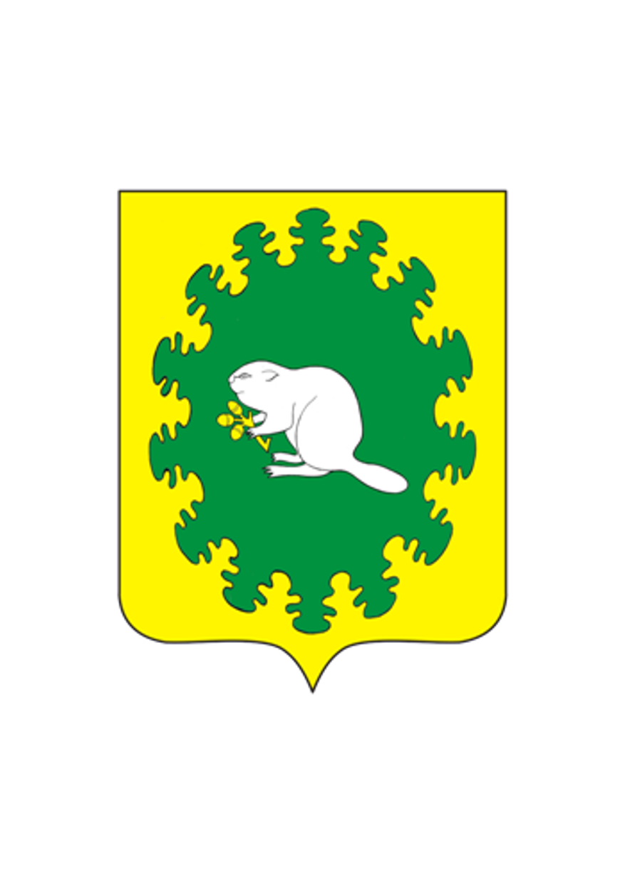 | ЧУВАШСКАЯ РЕСПУБЛИКА  КОМСОМОЛЬСКИЙ РАЙОН  АДМИНИСТРАЦИЯ  АЛЬБУСЬ-СЮРБЕЕВСКОГО СЕЛЬСКОГО ПОСЕЛЕНИЯ  ПОСТАНОВЛЕНИЕ  «07» декабря 2018 г. № 66 деревня Альбусь-Сюрбеево

О мерах по реализации решения Собрания депутатов Альбусь-Сюрбеевского сельского поселения Комсомольского района Чувашской Республики «О внесении изменений в решение Собрания депутатов Альбусь-Сюрбеевского сельского поселения Комсомольского района Чувашской Республики от 07 декабря 2017 г. № 2/60 «О бюджете Альбусь-Сюрбеевского сельского поселения Комсомольского района Чувашской Республики на 2018 год и на плановый период 2019 и 2020 годов»

Администрация Альбусь-Сюрбеевского сельского поселения Комсомольского района Чувашской Республики п о с т а н о в л я е т:
1. Принять к исполнению бюджет Альбусь-Сюрбеевского сельского поселения Комсомольского района Чувашской Республики (далее - бюджет Альбусь-Сюрбеевского сельского поселения) на 2018 год и на плановый период 2019 и 2020 годов с учетом изменений, внесенных решением Собрания депутатов Альбусь-Сюрбеевского сельского поселения Комсомольского района Чувашской Республики от 05 декабря 2018 г. № 2/79 «О внесении изменений в решение Собрания депутатов Альбусь-Сюрбеевского сельского поселения Комсомольского района Чувашской Республики от 07 декабря 2017 г. № 2/60 «О бюджете Альбусь-Сюрбеевского сельского поселения Комсомольского района Чувашской Республики на 2018 год и на плановый период 2019 и 2020 годов» (далее - решение о бюджете).
2. Главным распорядителям и получателям средств бюджета Альбусь-Сюрбеевского сельского поселения обеспечить экономное и результативное использование безвозмездных поступлений, имеющих целевое назначение.
3. МКУ «ЦБ Комсомольского района» в соответствии с договором на оказание услуг по бухгалтерскому учету и отчетности в установленные сроки представить в финансовый отдел администрации Комсомольского района справки об изменении бюджетной росписи главного распорядителя средств бюджета Альбусь-Сюрбеевского сельского поселения, справки об изменении сводной бюджетной росписи бюджета Альбусь-Сюрбеевского сельского поселения и предложения по уточнению показателей кассового плана исполнения бюджета Альбусь-Сюрбеевского сельского поселения на 2018 год.
4. Финансовому отделу администрации Комсомольского района в соответствии с соглашением о передаче части полномочий по вопросам формирования, исполнения, учета исполнения бюджета внести соответствующие изменения в сводную бюджетную роспись бюджета Альбусь-Сюрбеевского сельского поселения на 2018 год.
5. Внести соответствующие изменения в постановление администрации Альбусь-Сюрбеевского сельского поселения от 29 декабря 2017 г. № 78 «Об утверждении предельной численности и фонда оплаты труда на 2018 год и на плановый период 2019 и 2020 годов».
6. Администрации Альбусь-Сюрбеевского сельского поселения, являющейся ответственным исполнителем муниципальных программ Альбусь-Сюрбеевского сельского поселения, в срок до 1 января 2019 г. внести изменения в муниципальные программы Альбусь-Сюрбеевского сельского поселения в целях их приведения в соответствие с решением о бюджете.
7. Настоящее постановление вступает в силу после его официального опубликования.

Глава Альбусь-Сюрбеевского
сельского поселения В.Н.Гордеев

